Игорь Бурдонов

НУ, А ТЫ, ЧЕЛОВЕК?

тетрадь двадцатая шестая

(СТИХИ январь 2026 - декабрь 2026)

и вокруг них

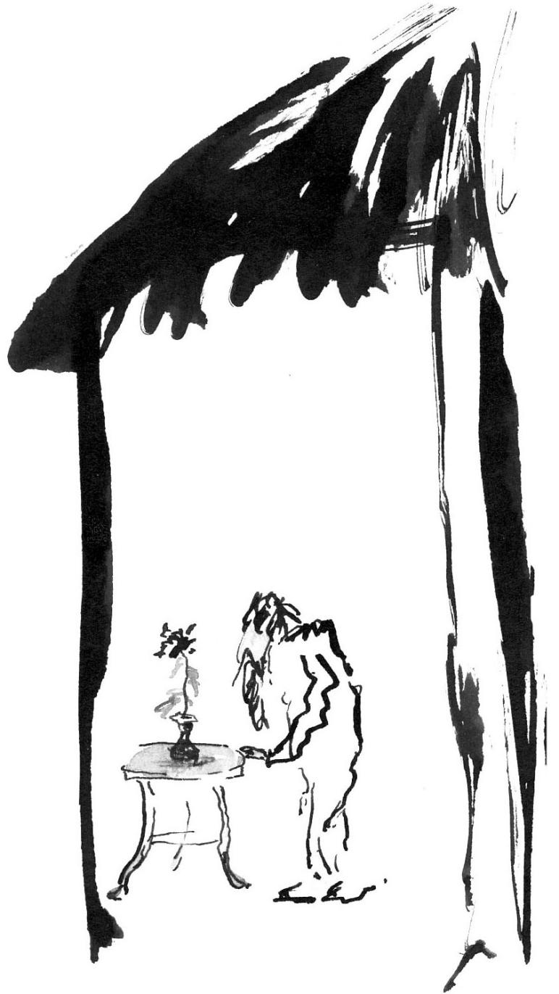

Содержание —目录:
1. НУ, А ТЫ, ЧЕЛОВЕК? 6
1. 嗨，你呢，人？ 6
2. ДЛЯ ЧЕГО ТЕБЕ ДАН РАЗУМ? 7
2. 你为什么拥有智慧？ 7
3. КАКАЯ-ТО ПЛЯСКА 8
3. 一场喧嚣的狂欢 8
4. THE QUESTION 9
4. 问题 10
5. У ЗИМНЕГО ОЗЕРА 11
5. 冬日湖畔 11
6. ДЕСАНТ 12
7. ПОЧЕМУ В НАШЕ ВРЕМЯ НЕВОЗМОЖЕН ДУ ФУ 13
8. OPEN YOUR MIND 14
9. НЕ УНЫВАЙ! 15
10. НОЩНЫЙ ВРАН 16
11. ДУРА-ДЕВОЧКА 17
12. ПТИЧКИ ДЕТСТВА 18

- НУ, А ТЫ, ЧЕЛОВЕК?

Белая зима.
Мёртвые деревья.
Зима живёт,
пока не умрёт.
Деревья ждут,
когда оживут.
Ну, а ты, человек?
Всё суетишься?

5 января 2026

- 嗨，你呢，人？

白茫茫的冬季。
树木陷入沉寂。
冬天仍然活着，
未到死亡之期。
树木都在等待，
何时重新复活。
嗨！你呢，人？
为何忙碌奔波？

2026年1月5日
2026，1，8谷羽译

- ДЛЯ ЧЕГО ТЕБЕ ДАН РАЗУМ?

Для чего тебе дан разум?
Неужели для того,
чтоб, подглядывая в щёлку,
видеть, как устроен мир?
А толку?

5 января 2026

- 你为什么拥有智慧？

你为什么拥有智慧？
难道仅仅为了
从门缝里偷偷窥视，
看世界如何构成？
又有什么意义？

2026年1月5日
2026，1，8谷羽译

- КАКАЯ-ТО ПЛЯСКА

День, переулок, столб, библиотека,
Бессмысленный и тусклый слог.
Живи ещё хоть четверть века —
Всё будет тот же эпилог.

Умрёшь — и не начнёшь сначала,
Никто не слышит твоих мольб.
Пустая лодка у причала...
Закончи стих, не стой, как столб.

5 января 2026

- 一场喧嚣的狂欢

白天，小巷，石柱，图书馆，
毫无思想且迟钝乏味的风格。
即便再活上四分之一世纪——
依然还是半死不活的结果。

人死了——难以死而复活，
没有人愿意听你的祈求唠叨。
一条空船停靠在码头旁边……
写成诗，难像石柱耸立不倒。

2026，1，5
2026，1，8谷羽译

- THE QUESTION

To be, or not to be, that is the question,
Он сформулирован, записан и очерчен,
Замыслен и замылен, сбит с пути.
Что в имени? Его уж не найти,
Пыль смысла, пеплом оседая,
Взыскует истинного Дао,
Что безучастно в пустоте
На все ответы говорит: «Не те!»
Кто я? — спроси у пустоты,
Она смеётся: — Это ты!
Куда ж нам плыть?
Куда нам впасть?
И ересь — быть,
Что вереск — пить.
И бесконечен
Проклятый question,
Орлом и решкой
Не выпадая,
Встав на ребро
Глухого Дао.

5 января 2026

Послесловие переводчика: Это стихотворение затрагивает множество философских вопросов, опираясь на известные строки из пьес Шекспира, а также отсылая к «Дао дэ цзин» Лао-цзы.

- 问题

生存还是毁灭，这是个问题。
它已被阐述、并被记载，
反复思索，道路迷失。
名字何用？无处寻觅，
尘埃落定，灰烬沉寂，
求索真实可信之道，
何物寂然无声于空虚
对一切疑问皆答：“否！”
“我是谁？”我问虚空。
她笑答：“你就是你！”
“我们飘向何处？”
“我们坠落何地？”
异端——即存在，
帚石南——可供饮用。
该诅咒的问题，
永无尽期。
正面与反面
难以猜测，
被《无言之道》
悬挂在腰际。

2026年1月5日
2026年1月8日谷羽译

译后记；这首诗涉及很多哲学问题，牵涉到莎士比亚的戏剧著名台词，也涉及老子的道德经.

- У ЗИМНЕГО ОЗЕРА

Под белым саваном тяжёлая вода
Объята тёмными недвижимыми снами.
В тела дубов воткнуты иглы вуду
Простёртыми и мрачными ветвями.

На танцплощадке музыка ударит,
Закружатся на снежном поле пары.

И сизый голубь на корявой ветке
Посмотрит в мир
как надзиратель в клетку.

7 января 2026

- 冬日湖畔

沉重的水被白色殓衣覆盖
沉浸在乌黑而凝滞的梦境。
橡树躯干插着邪教的针刺
下垂的阴郁枝桠昏睡不醒。

舞池里奏响了音乐的旋律，
雪地上有舞伴旋转的身影。

一只瓦灰鸽子栖落于枯枝
眼睁睁观察着这个世界
恰似监视者看守着牢笼。

2026，1，7
2026，1，8谷羽译

- ДЕСАНТ

Чёрные дорожки припорошены и стали серыми,
Уличный фонарь освещает белые поляны.
По дорожкам ходят люди вечерние,
Некоторые трезвые, некоторые пьяные.
Наступает ночь, окна в домах не гаснут.
Город не спит, кашляет автомобилями то редко, то часто.
Повсюду деревья недвижно нездешне стоят
похожие на марсианский десант.

7-8 января 2026

- ПОЧЕМУ В НАШЕ ВРЕМЯ НЕВОЗМОЖЕН ДУ ФУ

Пронзить змею мечом хочу, но нет.
Ду Фу «Семь песен, написанных
в уезде Тунгу в период Цяньюань»,
песнь шестая

Не ведая вестей с войны, Ду Фу
Тоску и горесть вкладывал в строфу,
Так растирая тушь, как точат меч,
А я, не покидающий софу,
С экрана получаю всю инфу
И прочую чудовищную дичь,
Её мне что ли вкладывать в строфу?
Я лучше помолчу, прости, Ду Фу.
Там за окном зима, закат и ночь.

15 января 2026

- OPEN YOUR MIND

А на хрена?
Чтоб дурь моя была видна?
Нет! Лучше я его closакру,
Поотключаю на фиг чакры,
Пу(с)ть будет полон тёмных тайн
Неуловимый разуmind.
А вездесущему ИИ
Я пропою «Иа-Иа»,
А чтоб дошло и до него,
Добавлю грустное «Eeyore».

15 января 2026

- НЕ УНЫВАЙ!

Я шёл по дороге в размышлении ни о чём.
Навстречу попался мужик и, задев плечом,
посмотрел и сказал: «Не унывай»!
и, сев на трамвай,
укатил по рельсам куда-то вдаль.
Поначалу-то мной овладела печаль:
ведь что он сказал всем своим лицом?
— «Не будь мертвецом!» —
это в переводе с готского.
И эту фразу идиотскую
уронил я в своё размышляющее сердце,
и стало оно как у не рождённого младенца,
не размышляющего ни о чём,
подобно трамваю, укатывающему вдаль,
а за окном мелькали дома и люди, и птицы и звери,
деревья и автомобили, полустанки, равнины,
озёра и горы, облака и звёзды, планеты, кометы,
галактики, дыры, эфиры, кущи и сущности,
ипостаси, динг-ан-зихи, энтелехии, стихии
и прочие туманности
не унывающие.

16 января 2026

- НОЩНЫЙ ВРАН

Нощный вран легко летает
Не страшася тьмущей тьмы
Шелест крыл его смущает
Смертных робкие умы

Скрежет ржавого доспеха
Вой рокочущего эха
Под луною под восьмою
Руны правящие тьмою

Опускаются с высот
На пустынные равнины
Где без цели и причины
Кружит-кружит свой полёт

И бросает свою тень
На случайную мишень
Вран

17-18 января 2026

- ДУРА-ДЕВОЧКА

(оборванный сонет)

Как у наших у ворот
Дура-девочка живёт,
Мы её всё время дразним,
Она плачет и поёт:

«Я поймаю белу птичку,
Я зажгу горячу спичку,
У меня в безлюдном мире
Будет милая сестричка».

Ну, дура ведь.

19 января 2026

- ПТИЧКИ ДЕТСТВА

У одной был широкий рот,
из которого смех вылетал как ворона-птичка.
Другая, наоборот,
серьёзна, тонка, с косичками
и пуговичками на кофточке
пёстрой как оперенье воробушка.
Третья золотоволоса
с лицом как небо над тёмно-коричневой землёй,
однажды видел её в пижаме, больной,
вскочила как тоже какая-то птичка.
Лица четвёртой не помнил,
помнил платье мягкое и приятное на ощупь,
кто там порхает в весенней роще?
Пятую забыл, помнил лишь,
что черноволоса как чёрный стриж,
встретились через много лет, поговорили,
и снова забыл.
У шестой была подружка,
так уж водится, чтобы у красивых были подружки,
но ведь не образуют пар обыкновенные кукушки,
однажды встретил её в своём подъезде,
в тёмном промежутке между двумя дверями
в окружении мальчиков,
поздоровались, и он вышел на улицу.
На этом детство закончилось.
Все они умерли.
Или не все?
Кто ж знает.
Маленькие птички не живут долго.

21 января 2026

伊戈尔•布尔东诺夫。卜辞四号

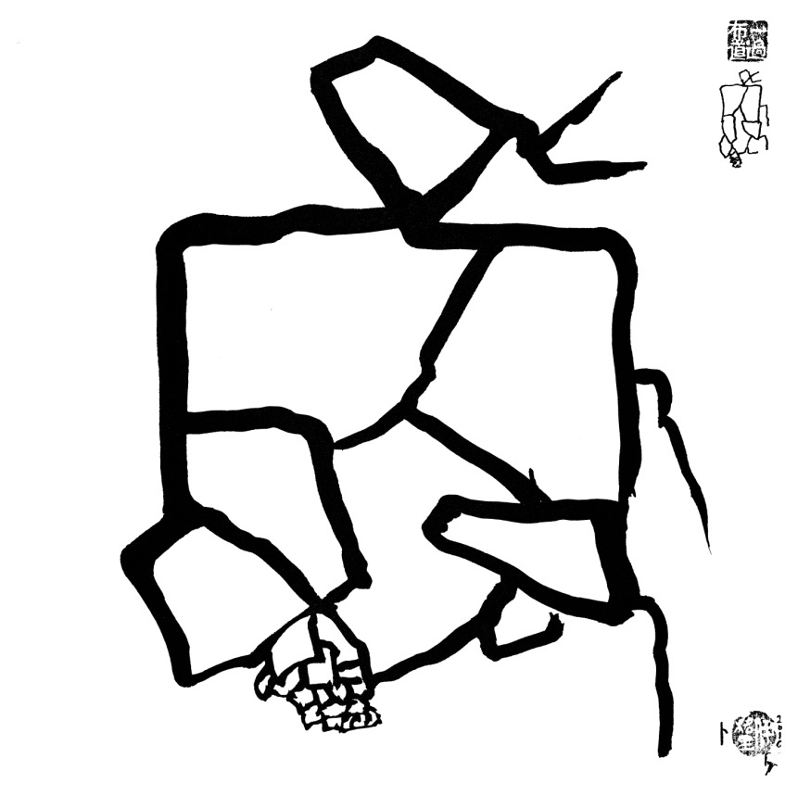

ИгорьБурдонов. Гадание на панцирях черепах № 4

